



**Test di Unità**

Data: 16/01/2021

**Coordinatore del Progetto:**

|  |  |
| --- | --- |
| **Nome** | **Matricola** |
| Francesco Di Palma | 0512104586 |

**Partecipanti:**

|  |  |
| --- | --- |
| **Nome** | **Matricola** |
| Giovanni Di Mauro | 0512104596 |
| Francesco Di Palma | 0512104586 |
| Maria Giuseppina Mosca | 0512106090 |
| Francesco Saviano | 0512104912 |

Sommario

Introduzione 3

Relazione con altri documenti 3

Approccio 3

Testing di unità 3

## **Introduzione**

Per il testing di unità si intende il test delle singole unità software del sistema. Il test verrà effettuato con il framework JUnit insieme alla libreria Mockito.

## Relazione con altri documenti

## **Approccio**

Il testing di unità consiste nel testare i DAO(Data Access Object).

## **Testing di unità**

* TestCategoriaDAO

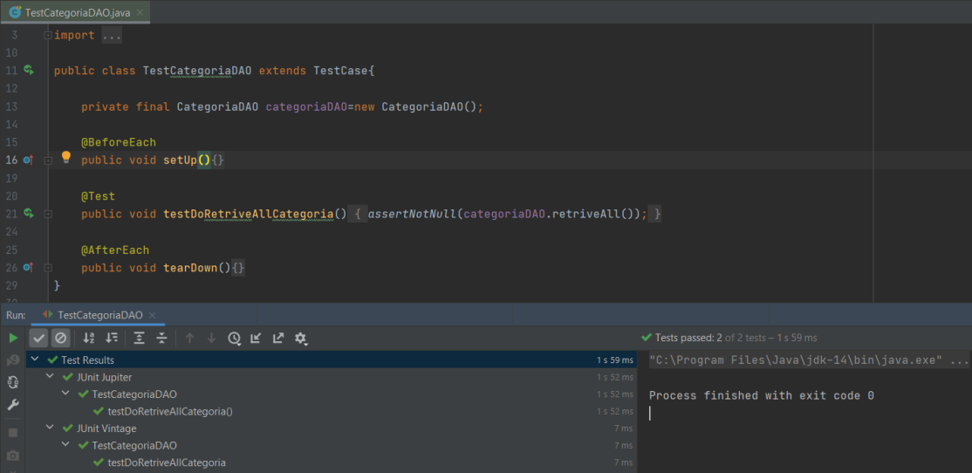

* TestindirizzoDAO

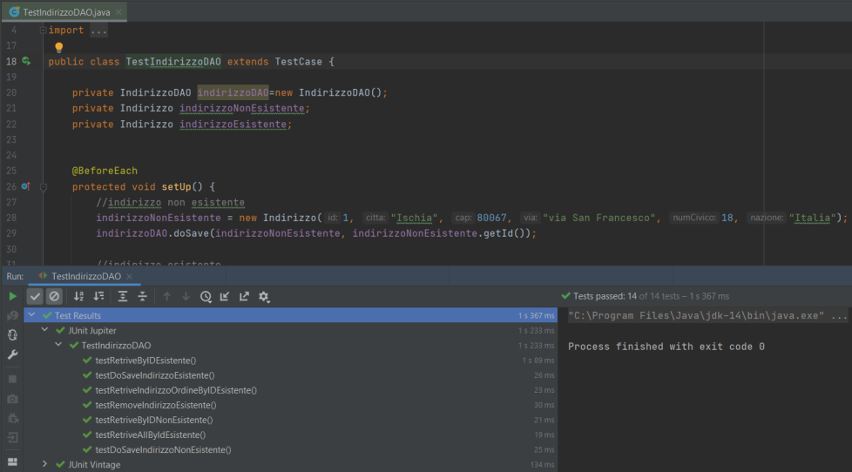

* TestProdottoDAO

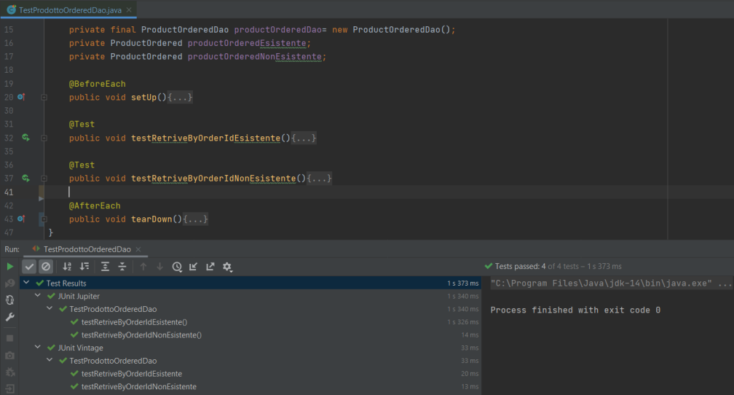

* TestproductOrderedDao



* TestUtenteDAO

